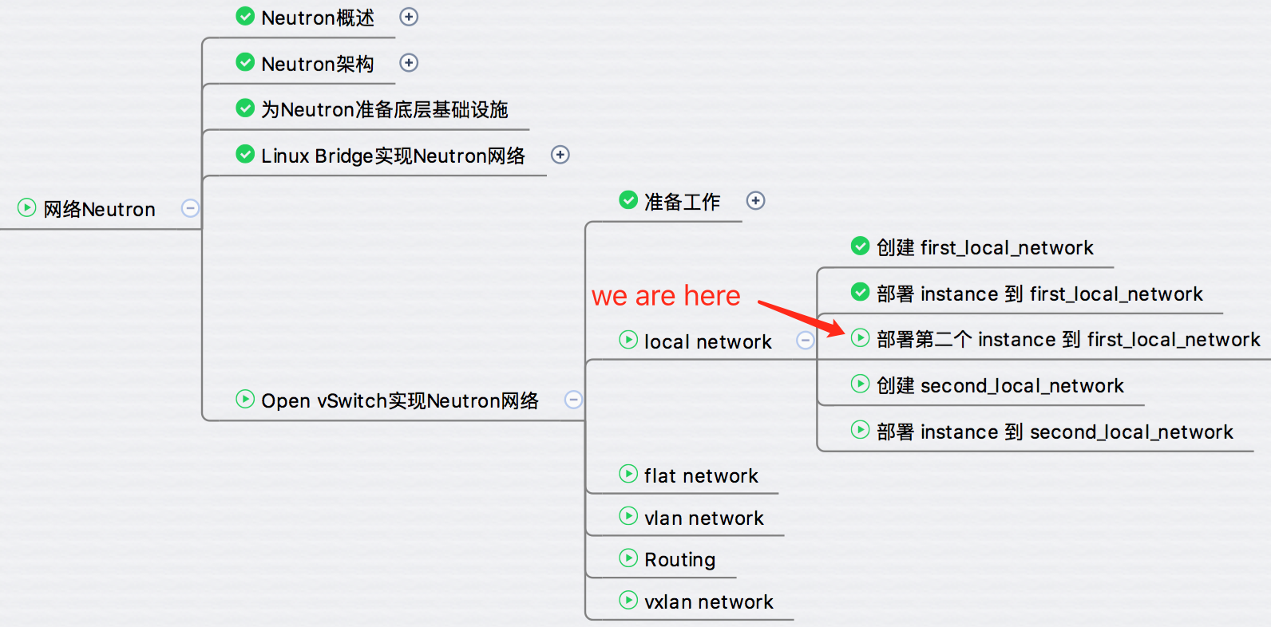

上一节部署了 cirros-vm1 到 first_local_net，今天我们将再部署 cirros-vm2 到同一网络，并创建 second_local_net。

**连接第二个 instance 到 first_local_net**

以同样的方式 launch instance “cirros-vm2”，分配的 IP 为 172.16.1.4。

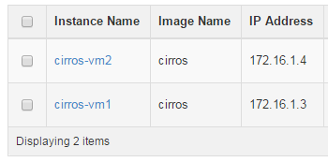

cirros-vm2 也被 schedule 到控制节点，ovs-vsctl show 的输出如下：

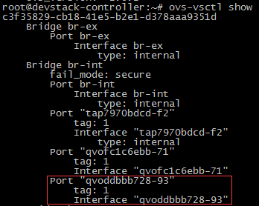

cirros-vm2 对于的 tap 设备为 tapddbbb728-93。

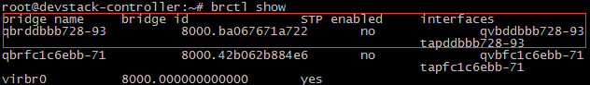

从 cirros-vm2 能够 Ping 通 cirros-vm1 的 IP 地址  172.16.1.3。

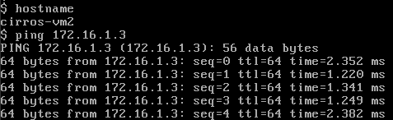

当前宿主机的网络结构如下：

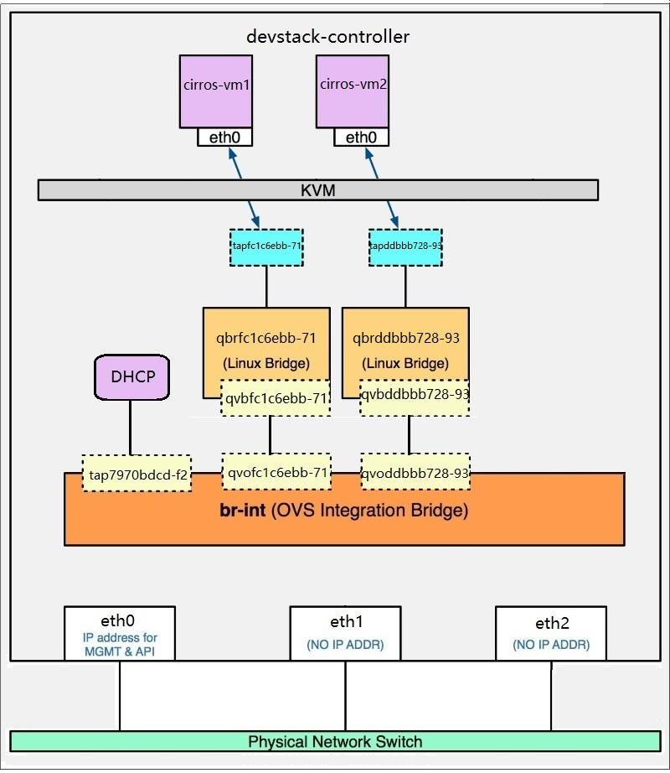

两个 instance 都挂在 br-int 上，可以相互通信。

**创建第二个 local network**

为了分析 local network 的连通性，我们再创建一个 "second_local_net"。 second_local_net 的绝大部分属性与 first_local_net 相同，除了 IP 池范围为 172.16.1.101-172.16.1.200

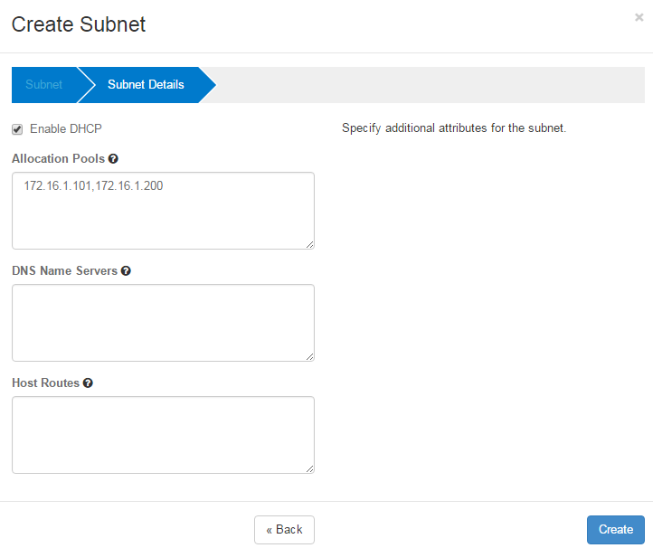

second_local_net 的 DHCP 设备也已经就绪。

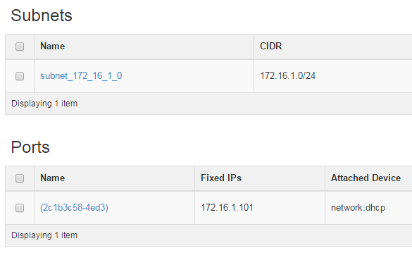

DHCP 对应的 tap 设备为 tap2c1b3c58-4e，已经连接到 br-int。

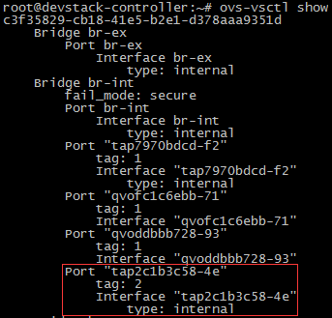

下节将部署 instance 到 second_local_network 并分析两个 local network 的连通性。